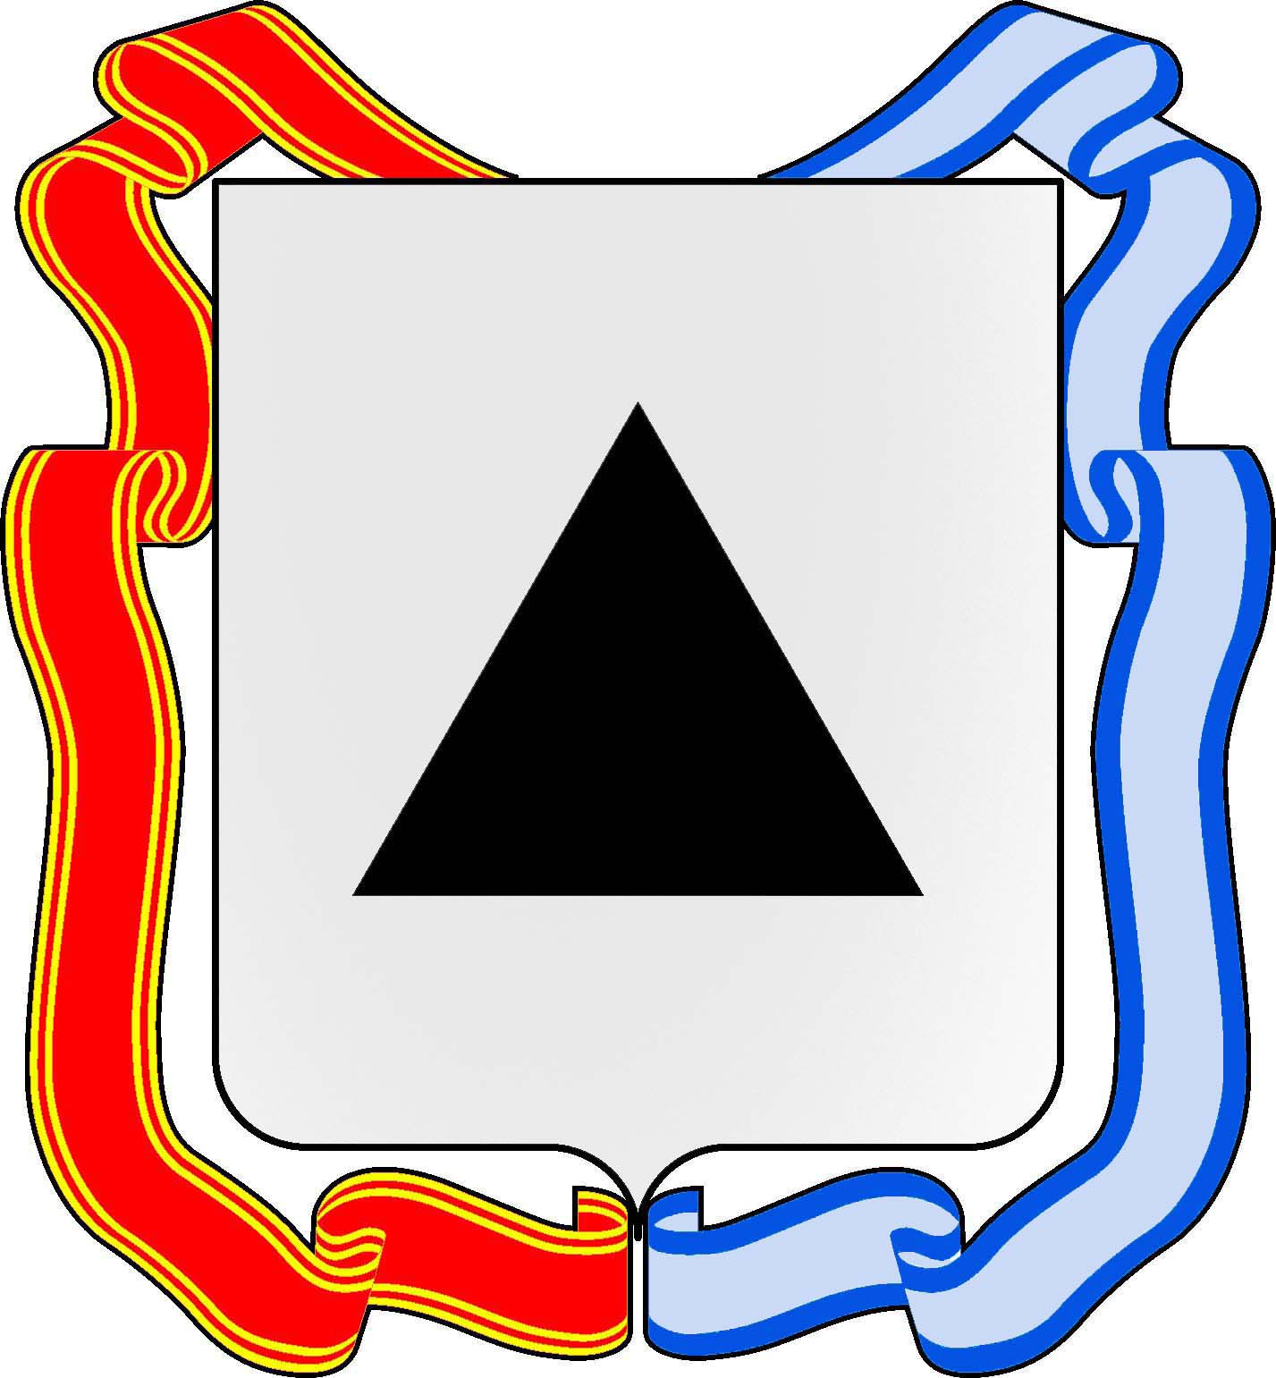
МАГНИТОГОРСКОЕ ГОРОДСКОЕ
СОБРАНИЕ ДЕПУТАТОВ

Р е ш е н и е

25 декабря 2014 года №229

О внесении изменения в Решение Магнитогорского городского Собрания депутатов от 29 июня 2010 года №118 «Об определении перечня должностных лиц органов местного самоуправления города Магнитогорска, уполномоченных составлять протоколы об административных правонарушениях»

Руководствуясь Законом Челябинской области «Об административных правонарушениях в Челябинской области», Законом Челябинской области «Об административных комиссиях и о наделении органов местного самоуправления государственными полномочиями по созданию административных комиссий и определению перечня должностных лиц, уполномоченных составлять протоколы об административных правонарушениях», Уставом города Магнитогорска, Магнитогорское городское Собрание депутатов
РЕШАЕТ:

1. Внести в Решение Магнитогорского городского Собрания депутатов от 29 июня 2010 года №118 «Об определении перечня должностных лиц органов местного самоуправления города Магнитогорска, уполномоченных составлять протоколы об административных правонарушениях» изменение, исключив из пунктов 2, 3, 4 цифру «22».

2. Настоящее Решение вступает в силу со дня его официального опубликования.

3. Контроль исполнения настоящего Решения возложить на председателя Магнитогорского городского Собрания депутатов А.О. Морозова, главу города Магнитогорска Е.Н. Тефтелева, председателя Контрольно-счётной палаты города Магнитогорска В.А. Корсакова.

Глава города Магнитогорска | Председатель Магнитогорского городского Собрания депутатов
Е.Н. Тефтелев | А.О. Морозов

